新 书 推 荐

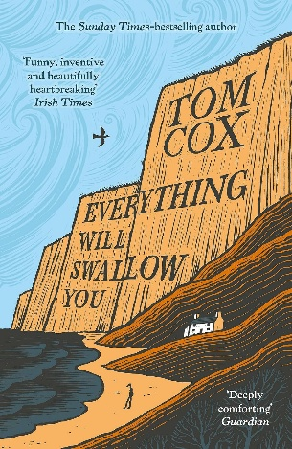
中文书名：《万物将把你吞没》
英文书名：EVERYTHING WILL SWALLOW YOU
作 者：Tom Cox
出 版 社：Swift Press
代理公司：Johnson & Alcock/ANA/Brady
页 数：336页
出版时间：2026年7月
代理地区：中国大陆、台湾
审读资料：电子稿
类 型：文学小说

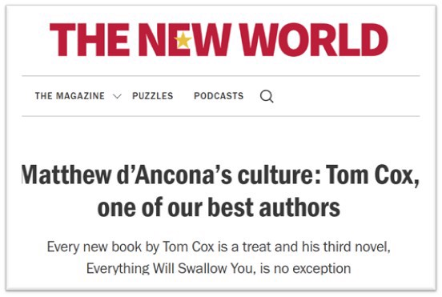

内容简介：

你是否曾经好奇，当没有人在一旁注视时，人们究竟是怎样生活的？你是否曾经想过，在那些看似平凡的生活表象之下，是否还隐藏着更多不为人知的故事？

路人眼里，卡尔是只狗。但其实卡尔是一种外形像狗，但却拥有高度智慧的神秘生物。关起门来，他能读小说、织毛衣，还会数落室友旧唱片商埃里克迟到又邋遢。埃里克也把他当作平等的朋友。两人开车淘旧货、沿海边散步，一路拌嘴，一路照应。

卡尔连自己是什么物种、从哪里来的都不知道，但却隐约明白自己无法长久留下。但埃里克开始忘事，让他不再能轻松地想未来。那些好笑的拌嘴里藏着一个越来越令人牵挂的问题：如果卡尔先离开了，埃里克怎么办呢？

***

埃里克（Eric）和卡尔（Carl）住在英国多塞特郡的一座白色小屋里，小屋坐落在一处高大悬崖的阴影之下。埃里克靠出售旧唱片和古董为生，而卡尔则负责做饭、打扫卫生和钩针编织。埃里克已经年近七十。他一辈子都热衷于搜集各种稀奇古怪的物件。他的生活态度随性洒脱，甚至有些杂乱无章，但在这种看似无忧无虑的外表之下，却隐藏着过去留下的、始终未曾真正面对的伤痛。卡尔比埃里克年轻许多，却有着一颗与年龄不相称的成熟灵魂。他拥有敏锐而细腻的情感洞察力，喜欢游泳、二十世纪中叶的女性小说家、纤维手工艺术，以及美国乡村音乐歌手多莉·帕顿（Dolly Parton）。如果你在散步时与他们擦肩而过，也许根本不会特别留意他们。你很可能只会看到卡尔那双长长的、软软垂下的耳朵，还有他的尾巴和一身毛发，然后误以为他是一只狗。

埃里克和卡尔的友谊跨越了整整二十一年。在这个不断变化的世界里，他们的友情始终像一处稳固的锚点，给予彼此依靠。

在这段漫长的岁月中，他们逐渐接纳了一群性格古怪、出人意料的伙伴，组成了一个看似毫不相干却又彼此相伴的小团体。他们在英格兰西南部四处游历。沿途的故事交织着植根于当地生活的民间传说，也隐隐透露出未来可能降临的末日景象。而在这一切发生的同时，卡尔的真实身份始终是一个被小心翼翼守护着的秘密。

汤姆·考克斯的第三部长篇小说是一部难得的佳作。它围绕着友谊的重要性、自然风景所蕴含的力量，以及接纳不同寻常之事所带来的快乐展开。这本书会引导你深入思考：在这个广阔而复杂的世界中，你究竟处于怎样的位置？同时，它也会为你带来全新的视角，让你重新理解该如何活在当下，以及如何在眼前的生活中去爱、去珍惜。

作者简介：

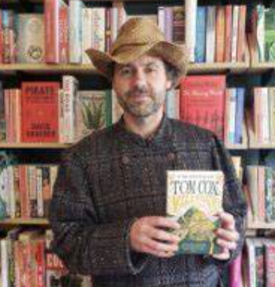
汤姆·考克斯（Tom Cox）于一九七五年出生于英国诺丁汉郡，如今居住在德文郡。他共出版了十五部作品，其中包括：《村民》（Villager）、《1983》、《好、坏与毛茸茸》（The Good, The Bad And The Furry），曾跻身《星期日泰晤士报》畅销书排行榜前十名。《二十一世纪的乡下人》（21st-Century Yokel），曾入围温赖特奖长名单。《帮助女巫》（Help The Witch），曾荣获雪莉·杰克逊恐怖文学奖。

你可以通过他的 Substack 个人订阅专栏了解更多内容：tomcox.substack.com

媒体评价：

“汤姆·考克斯每出版一本新书，都是一次令人愉悦的阅读体验。而他的第三部长篇小说，再次证明了他无愧于我们这个时代最优秀的作家之一。……他堪称乡村风景的桂冠诗人，善于描绘乡野间的神秘气息，以及民间传说中那种奇妙的魔力……这是一部极其幽默、又深深打动人心的小说。”
——《新世界》

“一幅关于友谊与孤独的迷人画卷。”
——《每日邮报》

“这是一个深深抚慰人心的故事，讲述了收藏唱片、神奇生物，以及一件饱含爱意、精心编织的针织开衫……这是一个由友谊与忠诚交织而成、如同针脚般细密复杂的动人故事。”
——《卫报》

“这是一本层次丰富、细腻动人的作品，融入了魔幻现实主义的元素。它歌颂了人与人之间的情感联结——在永恒的时间长河里，我们称之为‘人生’的存在不过是短暂的一瞬，而正是这些情感联结，为这一瞬间带来了温暖。这是一部幽默风趣、充满想象力的作品，有一个令人心碎的凄美结局。”
——《爱尔兰时报》

感谢您的阅读！
请将反馈信息发至：版权负责人
Email：Rights@nurnberg.com.cn
安德鲁·纳伯格联合国际有限公司北京代表处
北京市海淀区中关村大街甲59号中国人民大学文化大厦1705室, 邮编：100872
电话：010-82504106, 传真：010-82504200
公司网址：http://www.nurnberg.com.cn
书目下载：http://www.nurnberg.com.cn/booklist_zh/list.aspx
书讯浏览：http://www.nurnberg.com.cn/book/book.aspx
视频推荐：http://www.nurnberg.com.cn/video/video.aspx
豆瓣小站：http://site.douban.com/110577/
新浪微博：安德鲁纳伯格公司的微博_微博 (weibo.com)
微信订阅号：ANABJ2002


